МУНИЦИПАЛЬНОЕ БЮДЖЕТНОЕ ДОШКОЛЬНОЕ ОБРАЗОВАТЕЛЬНОЕ УЧРЕЖДЕНИЕ "УЯРСКИЙ ДЕТСКИЙ САД "ТЕРЕМОК" ОБЩЕРАЗВИВАЮЩЕГО ВИДА С ПРИОРИТЕТНЫМ ОСУЩЕСТВЛЕНИЕМ ДЕЯТЕЛЬНОСТИ ПО ПОЗНАВАТЕЛЬНО-РЕЧЕВОМУ НАПРАВЛЕНИЮ РАЗВИТИЯ ДЕТЕЙ"

Конспект развивающей игры – занятия
Тема: «Утка с утятами»
Первая младшая группа.

Воспитатель: Черемных Н.В.

Уяр

2018

Цель: Развивать речевую и познавательную активность детей.
«Познавательное развитие»
Задачи: - Расширять представление детей о домашних птицах – уточке.
- Развивать слуховое и зрительное восприятие.
«Речевое развитие»
Задачи: - Обогатить словарь детей существительными, обозначающими домашних птиц и их детенышей.
- Активизировать в речи слова «большая –маленькие»
- Побуждать детей к звукоподражанию.
«Социально-коммуникативное развитие»
Задачи: - Воспитывать отзывчивость, бережное отношение к объектам живой природы.
- Стимулировать желание помочь.
«Художественно- эстетическое развитие»
Задачи: - Совершенствовать умение детей рисовать пальчиками.
«Физическое развитие» Задачи: - Развивать двигательную активность детей, мелкую моторику рук.
Словарная работа: уточка, утята, большая, маленькие, зернышки, рисовать.
Методическое обеспечение: игрушка - уточка, утята (по количеству детей).
- Столик, покрытый салфеткой, сделанной под «цветочную полянку»
- Ватман, пальчиковые краски, салфетки.
- Таз с водой (центр игры с водой)
- Аудиозапись песенки «Мамочка утка и малыши»

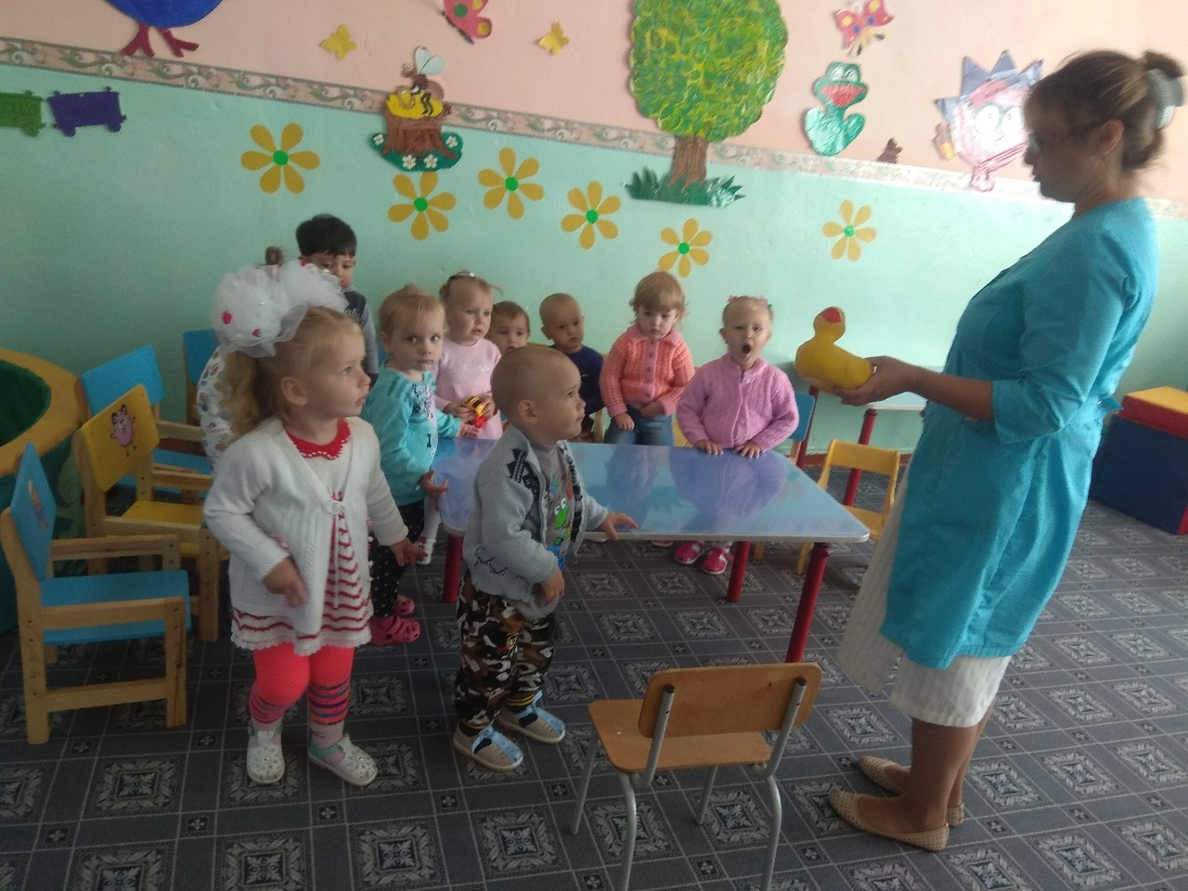
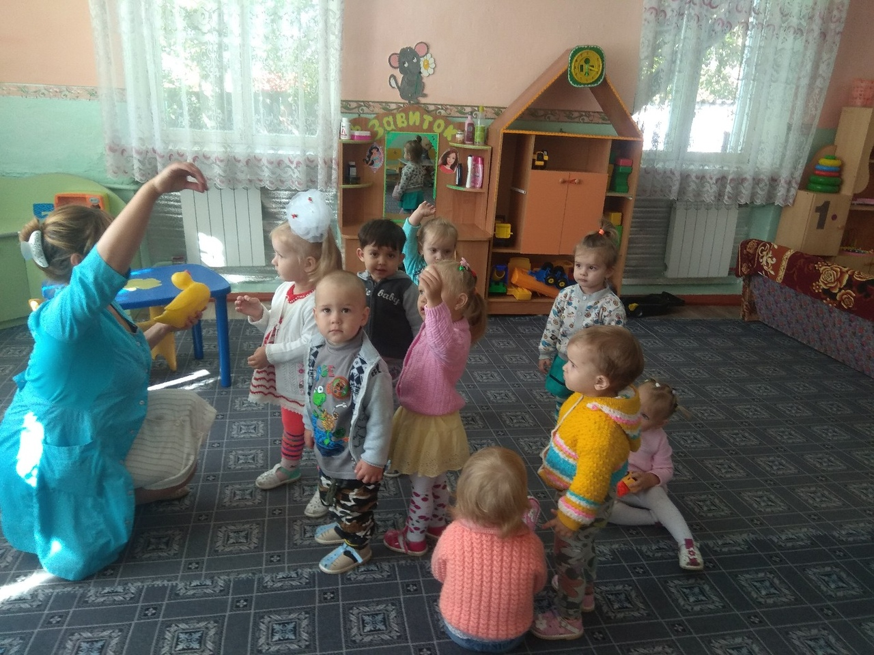

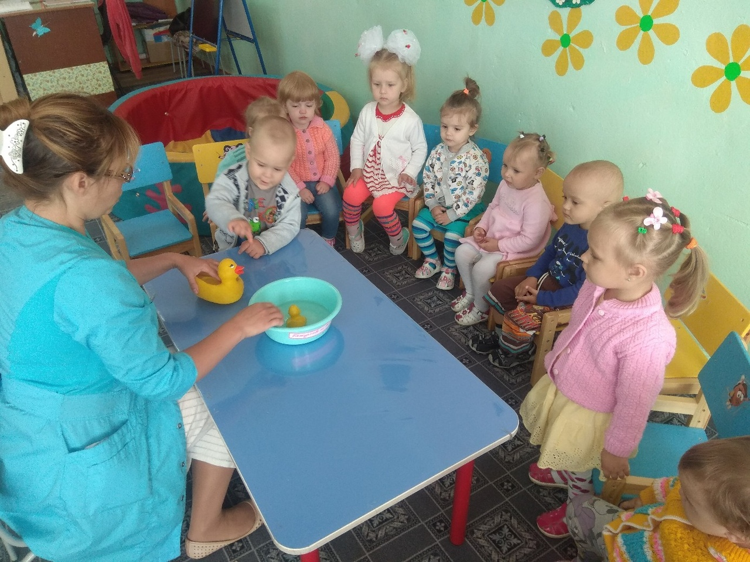

Ход занятия: Звучит фонограмма песенки: «Мамочка утка и малыши». Воспитатель обращает внимание детей на звукоподражание уточки. Вместе с детьми подходят к двери, воспитатель берет в руки уточку.
Воспитатель: - Смотрите, дети, кто это к нам в гости пришел? (Ответы детей)
Воспитатель: - Правильно, это уточка. Только почему-то она грустная такая. А знаете почему?
Да потому, что у нее потерялись детки, маленькие желтые клубочки, которые ходят возле уточки. Кто это? (Если дети не ответят, то воспитатель говорит, что это утята)
Воспитатель: - А вы хотите помочь уточке найти ее малышей, маленьких утяток?
(Ответы детей).
- А куда же нам идти?
Может туда (показывает в одну сторону),а может туда (показывает в другую сторону). Обращает внимание детей на красивую дорожку и предлагает детям отправиться на поиски утят.
Дети встают на дорожку друг за другом, воспитатель-впереди.
Зашагали ножки- топ-топ-топ.
Прямо по дорожке – топ-топ-топ.
Ну-ка веселее- топ-топ-топ,
Вот как мы умеем-топ-топ-топ!
Воспитатель: - Где же спрятались наши утята? Давайте поищем их.
(Дети ищут и находят утят).
Воспитатель предлагает детям присесть на коврик.
(Идет рассматривание и сравнение утки и утят. Уточка – большая, утята – маленькие. (Хоровые и индивидуальные ответы).
Проводится обучающая игра «Кто как говорит?»
Воспитатель показывает детям уточку и спрашивает:
-Кто это?
Дети: Уточка.
Как она кричит?
Дети: Кря –кря –кря.
(Аналогично рассматривают утят)
Воспитатель: (хвалит детей)
Ребятки, а давайте мы сейчас утяток отнесем на красивую полянку.
(Дети берут утят и идут к столу, на котором размещена «красивая цветочная полянка». Ставят утят.)
Воспитатель обращает внимание детей на красивые цветы на полянке.
(Дети любуются ими)
Воспитатель: - Ребята, а что –то наши утятки загрустили. Почему? Может они хотят покушать?
Воспитатель: - А чем же нам их накормить? У меня на столе есть только бумага и краски. (Подвести детей к тому, чтобы они сами предложили нарисовать зернышки для утят). Дети подходят к столу, на котором лежит лист ватмана, пальчиковые краски, салфетки.
Воспитатель: - Рисовать будем пальчиком. Надо опустить в баночку с краской указательный пальчик и ставить им точки на бумаге.
(Дети рисуют пальчиками зернышки, воспитатель оказывает помощь неуверенным детям).
Воспитатель вместе с детьми ставят перед утятами лист с нарисованными зернышками.
Воспитатель: - Пока утята кушают, давайте мы с вами немножко отдохнем. ФИЗКУЛЬТМИНУТКА «Уточка и утята».
(Воспитатель изображает маму утку, а дети – утят: шагают друг за другом, переваливаясь с одной ноги на другую).
Воспитатель берет уточку и от ее имени благодарит детей:
-Да, ребятки, уточка говорит, что вы такие хорошие, потому что нашли ее малышей, маленьких утяток. Накормили их. Спасибо вам. А сейчас уточка хочет пойти поплавать немножко, но боится, что утятки опять от нее убегут. Поможем уточке и отнесем утяток на пруд.
(Дети берут утят и идут к центру игры с водой).
Начинается игровая деятельность под руководством воспитателя.

